Ⅵ

新生児聴覚検査に関するＱ＆Ａ

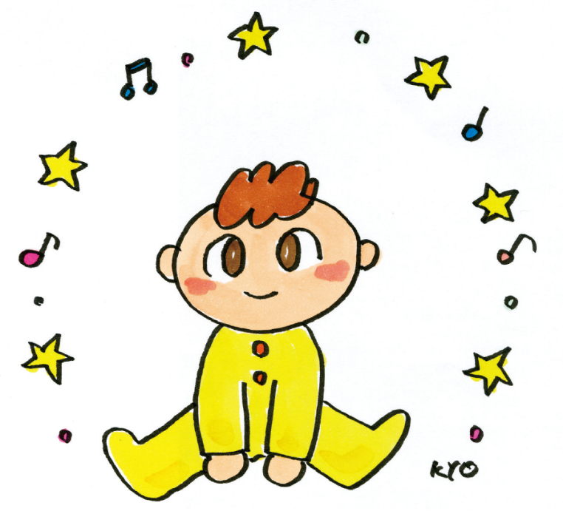
Ⅵ 新生児聴覚検査に関するＱ＆Ａ

Ｑ1 なぜ新生児聴覚検査を行うのですか？
Ａ1 聴覚障がいは早期に適切な援助を開始することによって、コミュニケーションや言語発達の面で大きな効果が得られるので、早期発見が重要です。
近年、新生児期でも、正確度が高く安全で、かつ、多数の児に短時間で簡便に検査が実施できる検査機器が開発され、新生児聴覚検査が可能になりました。

Ｑ2 なぜ、新生児全員に検査をする必要があるのですか？
Ａ2 従来は、難聴の家族歴、子宮内感染などにより聴覚障がいを合併するリスクが高い児に対しては退院前にABR検査などの聴覚検査を行ってきました。しかし、このようなハイリスク因子がなく、しかも出生時に何ら異常を示さない児でも難聴を示すことがあり、全新生児を対象の検査を実施しないと早期発見をすることが出来ません。
また、難聴の頻度は1,000人に１～２人と、現在マススクリーニングが行われている、他の先天性疾患より頻度が高いので、全新生児を対象に検査を行う意味があると考えられます。

Ｑ3 スクリーニング検査とはどんな検査ですか？
Ａ3 スクリーニング検査に使用する聴覚検査は二つの方法があります。自動ＡＢＲ検査とOAE検査で、両方とも新生児聴覚検査のために作られたものです。
ABRは音に対する聴神経から脳幹の電気的反応をみるものですが、防音室で行う検査は児を眠らせて行う必要があり、また、結果の判定は熟練したものが行う必要がありました。自動ABR検査はベッドサイドで、自然睡眠下で短時間に実施できますし、コンピュータに記憶させた正常児の波形と比較することによって、正常な反応が得られたかどうかを判定する機能を持っています。35dBという、ささやき声程度の刺激音に対しての反応を見ているので、軽度の難聴から発見することが可能です。
もう一つの方法の、OAE検査は、音が内耳の蝸牛に到達すると、外有毛細胞が収縮、伸展し、基底板の振動を増強しますが、この振動が入力音と逆の経路を通って、音として外耳道に放射されたものが耳音響放射です。聴覚スクリーニング用OAE検査は、刺激音を聞かせ、これに反応して返ってきた音が認められるかどうかを自動的に判定します。この反応が得られた場合には、少なくとも40dB以上の聴力があるとされています。

Ｑ4 スクリーニング検査でどんなことが解るのですか？
Ａ4 自動ABR検査、OAE検査のどちらの検査も、精密検査が必要な児を見つけるためのスクリーニング検査であり、聴覚障がいがあることを診断する検査ではありません。「パス（反応あり、pass）」の場合は検査による反応が得られたということであり、検査時点では正常の聴力があると考えられます。しかし、「リファー（要再検、refer）」の場合は検査による反応が得られなかったので、再検査が必要です。正常児でも何らかの理由（中耳に羊水などが残っている、耳垢があるなど）でスクリーニング検査時には反応が得られないことがあります（偽陽性）。
複数回のスクリーニング検査で「リファー（要再検、refer）」の場合は、反応が得られない原因を調べるために精密検査が必要です。「リファー（要再検、refer）」は、直ちに聴覚障がいがあることを意味するものではなく、聴覚障がいの診断は精密検査によって行われます。

Ｑ5 なぜ、入院中にスクリーニング検査を行うのですか？
Ａ5 入院中にスクリーニング検査を行う主な理由としては、次のことがあげられます。
1 出生直後の赤ちゃんは眠っている時間が長く、検査を実施しやすい。
2 検査に適した状態（ほ乳直後など）を選んで検査を実施できる。
3 入院中は、再検査を実施しやすい。
4 両親への説明に十分な時間が取れる。
5 ベッドサイドで検査できるので、検査のための特別な場所は不要である。
6 出生病院入院中が全出生児を最も把握しやすい。
7 新生児期は検査結果に影響を与える、滲出性中耳炎が少ない。

Ｑ6 入院中に実施できなかった場合は、どうしたらいいですか？
Ａ6 退院後１か月健診までには検査の過程が終了するような日程で、検査を実施してください。

Ｑ7 スクリーニング検査は誰が行うのですか？
Ａ7 新生児についての一般的知識とスクリーニングの意義について、十分理解している方が検査を担当するのが望ましく、医師、臨床検査技師、助産師、看護師、言語聴覚士等の資格が必要です。検査の担当者は、検査の意義や、検査機器の扱い方などを、あらかじめ十分学んでおく必要があります。

Ｑ8 スクリーニングを行う前の説明は誰がどのように行えばいいのですか？
Ａ8 検査の意義や検査方法について十分理解している医師、助産師、看護師等が説明します。
予め、母親学級や両親学級などの機会に聴覚検査に関する啓発をするのも良い方法です。また、母子手帳交付の際に聴覚検査に関するパンフレットを渡す事もできます。【参考：大阪府作成「赤ちゃんの耳の聞こえ」（Ｐ7参照）】

Ｑ９ 保護者には結果を誰が、どう説明すればいいのですか？
Ａ９ 結果の説明は、「パス（反応あり、pass）」の場合は、医師、看護師、助産師、臨床検査技師などが、検査に「パス（反応あり、pass）」したという結果を保護者に伝えます。各施設において、誰が、いつ、どのような方法で保護者に伝えるか、予め決めておきます。このときに、「Ⅶ 資料・様式」５「乳児の聴覚発達チェックリスト」のような、乳児の聴覚発達チェック項目を保護者に説明し、今後も聴覚や言語の発達には注意が必要であることを話します。
「リファー（要再検、refer）」の場合は、精密検査の必要があることを医師が話します。この場合、直ちに聴覚障がいがあることを意味しているのではないが、反応を確かめるために精密検査が必要であることを保護者に十分理解してもらうことが大切です。また、出生児の聴力障がいの原因として遺伝性の次に多い先天性サイトメガロウイルス感染症については、生後２か月以内の内服治療により、難聴等の改善や進行の抑制の効果が報告されています。そのため、生後３週間以内に同感染症の検査を受けられるよう、分娩医療機関は、遅滞なく検査をする必要性を保護者へ説明し、自院での検査の実施又は検査が可能な医療機関の紹介等を行います。保護者、特に母親は分娩後精神的に不安定な状態であり、担当者の言動には細心の注意を要します。

Ｑ10 スクリーニング検査を数回繰り返して、１回でも「パス（反応あり、pass）」が出れば、「パス（反応あり、pass）」と考えてもいいですか？
Ａ10 原則として「パス（反応あり、pass）」としてかまいません。
理論的には繰り返す回数が多くなるほど偽陰性（聴覚障がいがあるにもかかわらず「パス（反応あり、pass）」と判定してしまうケース）の危険率は増します。

Q11 分娩取扱医療機関での先天性サイトメガロウイルス感染症検査（尿検査）の実施は必要ですか？
Ａ11 サイトメガロウイルス感染症は、早産児を除き、出生後の感染（後天性）の赤ちゃんや子どもにはほとんど健康問題が発生しない一方、先天性の場合は難聴等の症状が出生時又は成長後に現れることがあり、出生児の聴力障がいの原因として、遺伝性の次に多いものです。生後２か月以内の内服治療により、難聴等の改善や進行の抑制の効果が報告されており、先天性かどうかを診断し、早期に治療するために、生後３週間以内に尿を採取し検査を受けることが強く推奨されています。分娩取扱医療機関に対しては、国から、「先天性サイトメガロウイルス感染症の検査を必要に応じて遅滞なく実施できる体制を整えること。」等が通知されています。
自院での検査ができない場合は、「Ⅶ 資料・様式」１－（２）「先天性サイトメガロウイルス感染症に係る検査等実施医療機関リスト」を参照し、紹介等の対応を行ってください。

Ｑ12 早産の場合、検査の時期はいつが適当ですか？
Ａ12 検査は、修正36週以降、退院までに実施するのがよいと考えられます。

Ｑ13 初回検査、確認検査、精密検査は、どのような検査ですか？
Ａ13 「初回検査」は入院中に行うOAE検査又は自動ABR検査による聴覚検査です。１回目の検査で「リファー（要再検、refer）」となった場合は再度、「確認検査」としてOAE検査又は自動ABR検査による再検査が行われます。初回検査はおおむね生後３日以内、確認検査はおおむね生後７日以内に行うことが適切です。
「精密検査」は、ABR検査、ASSR（聴性定常反応）検査、BOA（行動反応聴力）検査、COR（条件詮索反応聴力）検査などを行います。

Ｑ14 確認検査で「リファー（要再検、refer）」の場合の説明では、どういった点に注意したらいいでしょうか？
À14 自動ABR検査による確認検査で、「リファー（要再検、refer）」の場合、「反応は不十分であるが、偽陽性のこともあり、聴覚障がいがあるか否かは現時点では不明であるので、再度の精密検査を受けることが必要」ということを医師が保護者に対し、説明してください。
説明に際しては、保護者に誤解や過剰な不安を与えないよう十分に配慮し、以下の点に留意してください。
1 産後の心身の状況を勘案し、医師は検査結果の説明には最新の注意を払い、必要に応じて家族を同席させることが望ましい。
2 確認検査の「リファー（要再検、refer）」の意味を十分に説明する等、不安惹起の回避に努めること。
なお、保護者への心理的サポートのため、看護師、言語聴覚士や臨床心理士等の同席で説明を実施することも考えられます。

Ｑ15 精密検査はどこの医療機関で実施していますか？
Ａ15 日本耳鼻咽喉科頭頸部外科学会が指定する医療機関（二次聴力検査機関及び精密聴力検査機関）で実施しています（「Ⅶ 資料・様式」１－（１）「精密検査実施医療機関」参照）。

Ｑ16 新生児聴覚検査で「パス（反応あり、pass）」の場合、一生聴覚障がいの心配はありませんか？
Ａ16 検査を行った時点では聴覚に異常がないことを意味しますが、生後の成長過程で起こる流行性耳下腺炎や、中耳炎による聴覚障がいや遅発性聴覚障がいなどは発見できません。また、非常にまれではありますが、偽陰性の可能性も否定しきれません。
このため、保護者には「パス（反応あり、pass）」した場合でも、その後の聴覚の発達等に注意するよう十分説明しておくことが大切です。

